**本地RabbitMQ服务搭建（windows）**

一、Erlang 环境准备

1. 下载安装包 跟我们跑java项目，要装jdk类似。rabbitMQ是基于Erlang开发的，因此安装rabbitMQ服务器之前，需要先安装Erlang环境。

去官网直接下载windows直装版本：<https://www.erlang.org/downloads>

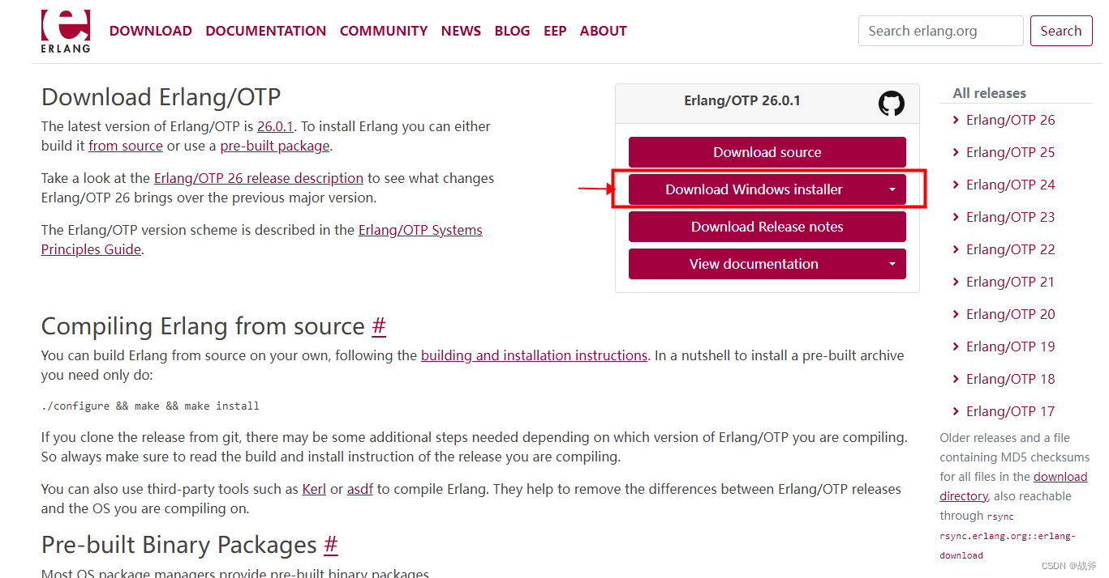

1. 安装

因为是安装版，所以没什么特别注意的，可以一路点“Next”

1. RabbitMQ服务器安装

1. 下载安装包

官网位置： <https://www.rabbitmq.com/download.html>

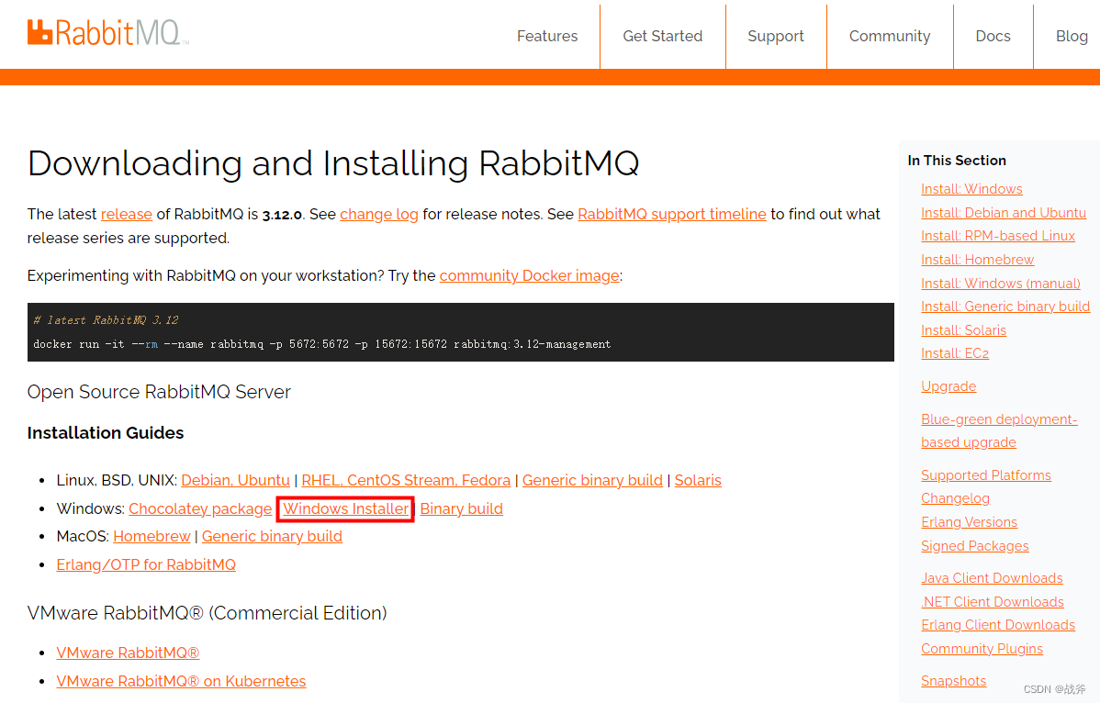

1. 安装RabbitMQ server

点击下载的安装包，傻瓜式一路默认配置即可

3. 启动RabbitMQ

可以通过计算机-管理-服务与应用程序-服务，找到RabbitMQ进行启动、停止，也可以设置为开机自启动

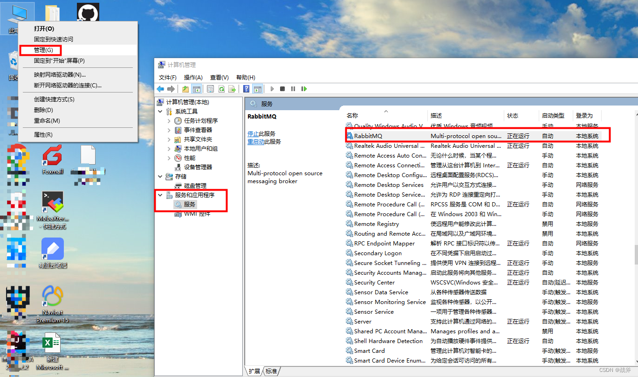

当然，也可以通过命令行来启停，其命令列表可以通过安装时附带的文本文档来找到，如下图：（readme）

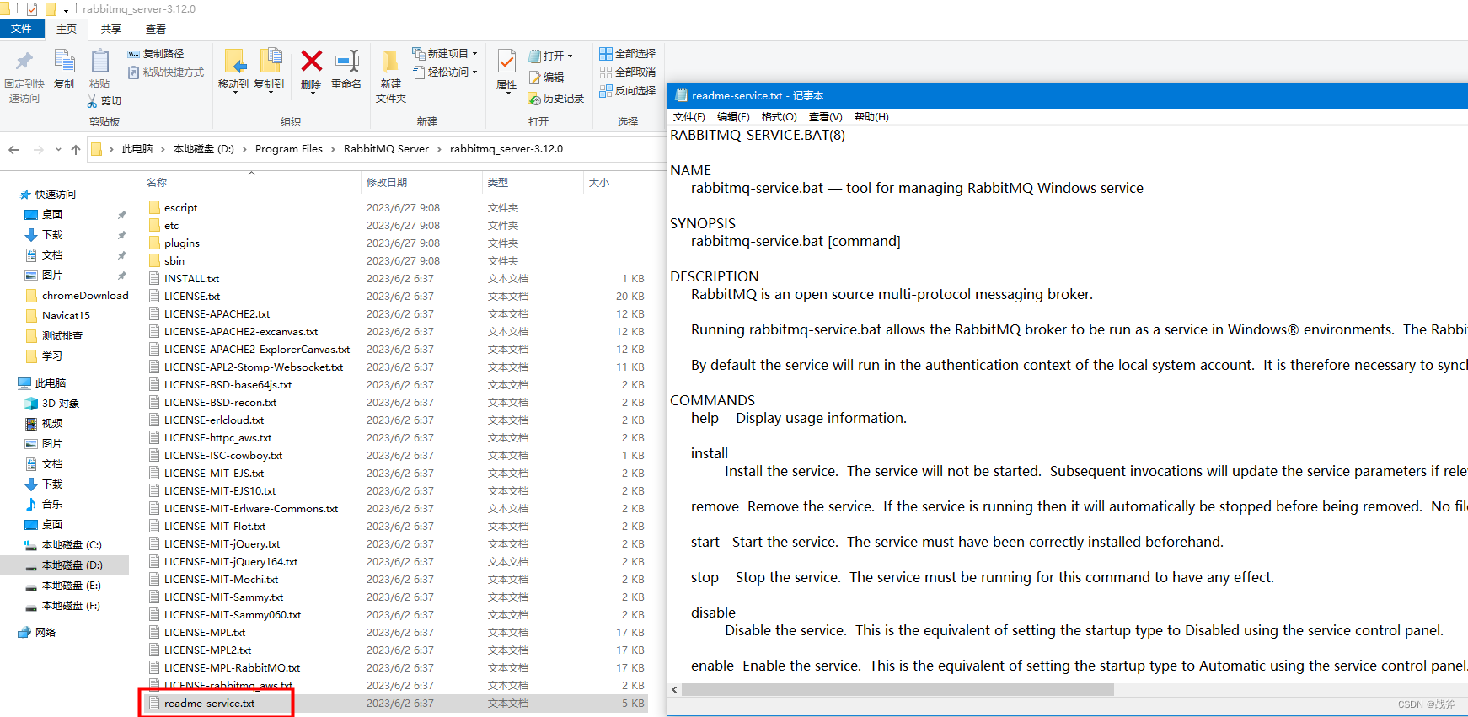

4. 启动状态检测

执行命令 rabbitmqctl status ，正常情况可以看到其运行状态

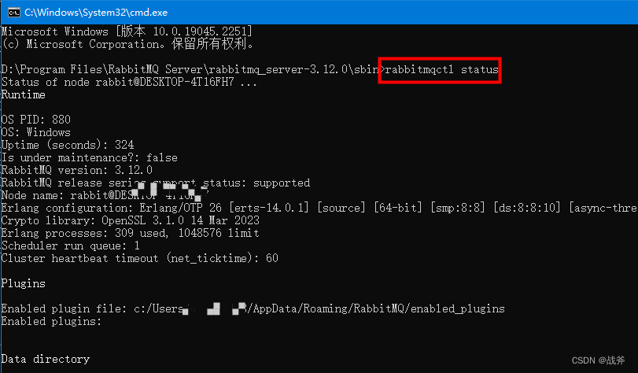

如果状态检验失败，如下图，则建议重启rabbitMQ，通过计算机-管理关闭服务，而后通过安装根目录下的rabbitmq-server.bat进行启动

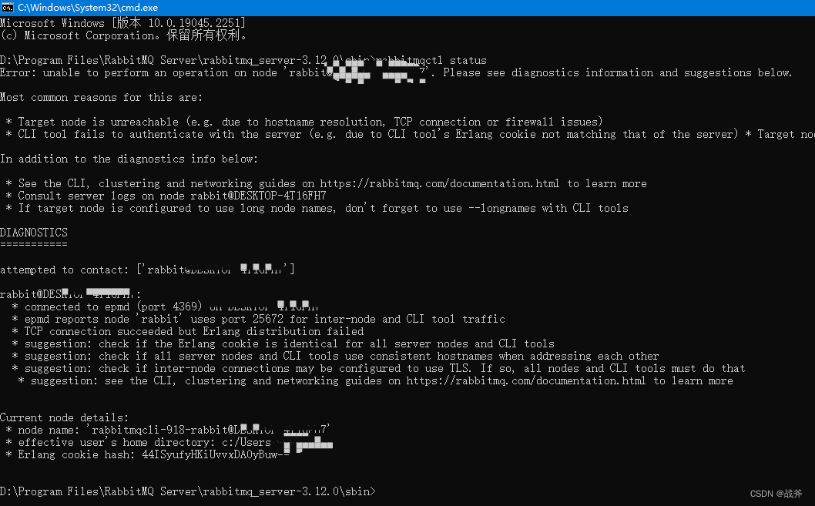

5. 管理插件启用

现在虽然起了服务，但是还需要安装页面管理插件，执行命令

rabbitmq-plugins enable rabbitmq_management

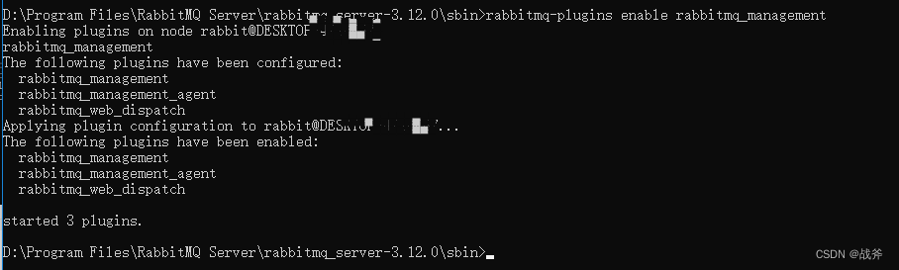

此时再执行rabbitmqctl status可以看到插件成功安装，默认开启端口15672

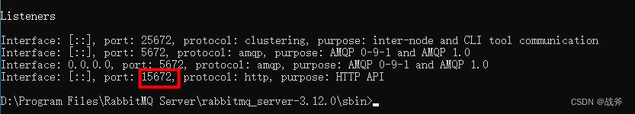

1. 登录管理界面

浏览器输入 http://127.0.0.1:15672/ 打开管理界面

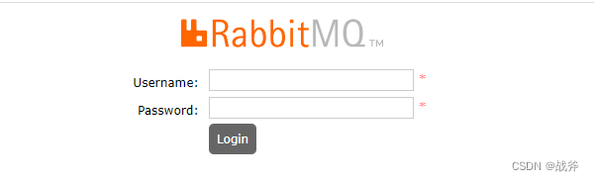

初始的默认用户及密码都是guest，输入后即可登录

